Arduino בסביבת Embedded-C פרויקט גמר 403 – תכנות

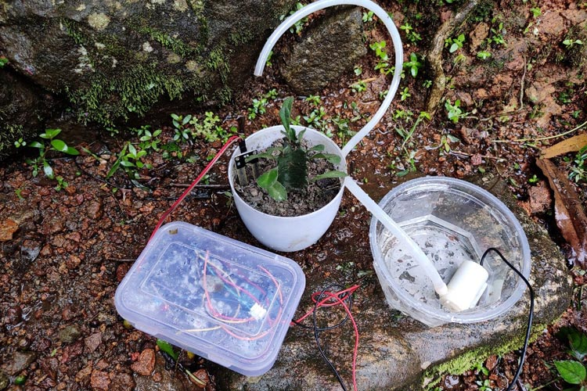**מערכת השקיה אוטומטית לצמחים**

סטודנט: *אחונדוב אזד*

תעודת זהות : 328758867

: תיאור הבעיה או הצורך ותקציר המתאר את הפרויקט כמוצר והיכולות שלו

כל אחד מאיתנו אוהב קצת ירוק בבתים שלנו, לא? צמחים דורשים תחזוקה ממש נמוכה וניתן להשאיר אותם במשך ימים ללא השגחה אך הנסיעות הארוכות שלנו הנמשכות על פני שבוע או שבועיים עלולות להזיק לבריאות הצמחים עקב חוסר הלחות באדמה. במצבים כאלה, הצמח עלול לקמול או למות עקב היעדר השקיה מתאימה. על מנת לפתור בעיה זו, בפרויקט זה, אנו מייצרים מערכת השקיה אוטומטית עם Arduino Uno אשר תשקה את הצמחים שלך באופן אוטומטי ותשמור אותם בריאים גם כאשר אתה מחוץ לעיר במשך שבועות או חודשים. בפרויקט זה, חיישן לחות ישמש כדי לשמור על רמת הלחות האופטימלית עבור הצמחים שלך. ניתן ליישם מערכת זו, הן עבור הגינה שלך והן עבור הצמחים הפנימיים שלך, ובכך לדאוג לחיות המחמד העבותות שלך כשאתה לא.

תפקיד, מבנה ואופן פעולה :

ההיגיון של מערכת זו הוא מאוד פשוט. במערכת זו, חיישן הלחות חש את רמת הלחות של הקרקע וכאשר החיישן חש ברמת לחות נמוכה הוא מחליף אוטומטית את משאבת המים בעזרת מיקרו-בקר ומשקה את הצמח. לאחר אספקת מים מספקת, האדמה שומרת על הלחות ולכן מפסיקה אוטומטית את המשאבה. בנוסף לך יש חיישן מים שמודד את גובה של המים במאגר. המערכת כוללת 3 לדים (ירוק, צהוב, אדום). אם גובה של המים יותר מ 75 % לד ירוק דלוק כל הזמו. אם גובה בין 30 % לבין 75%, אור צהוב דלוק. אם זה פחות מ 30%

**חומרה**

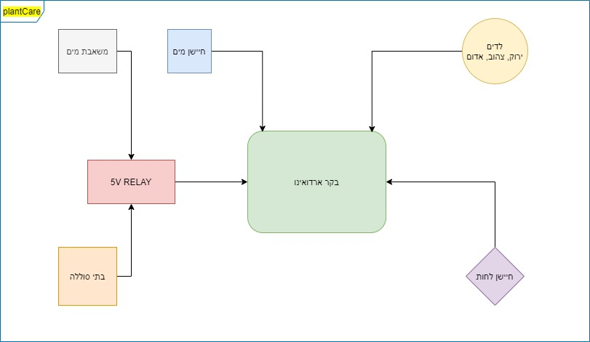תרשים הסכימה מלבנית של החומרה :

הסבר תרשים הסכימה המלבנית :

ארדואינו הוא המוח של כל הפרויקט הזה. היא שולטת במשאבת המנוע לפי הלחות באדמה הניתנת על ידי חיישן הלחות. כדי להפעיל את המעגל, אני משתמש בסוללה חיצונית. אפשר להשתמש בכל סוללת 9 וולט או 12 וולט. הסוללה מחוברת לפיני ווין והארקה של ארדואינו ונוכל לחבר את המנוע לסוללה זו גם באמצעות ממסר. פלט חיישן לחות מחובר לפין האנלוגי של ארדואינו. זכור להשתמש בפין 5 וולט של ארדואינו כדי להפעיל את החיישן ואת מודול הממסר. בנוסף לכך מחוברים 3 לדים : ירוק, צהוב, אדום שתפקידם להראות למשתמש את הגובה של המים במאגר.

הסבר מפורט של תרשים הסכימה החשמלית:

|  |  |  |  |
| --- | --- | --- | --- |
| שם הרכיב | מספר הדק ברכיב | לאן מחובר | תפקיד |
| בקר ארדואינו |  | למחשב ולכל החלקים של המערכת | בקר ארדואינו הוא התקן אלקטרוני המאפשר ליישם תהליך בקרה |
| חיישן לחות |  | לבקר ארדואינו | חיישני לחות בקרקע מודדים את תכולת המים הנפחית באדמה |
| מִמסר או מגען |  | למשאבה ובקר ארדואינו | מִמסר או מגען הוא התקן המכיל מפסק וסליל. כאשר זורם זרם בסליל, הסליל יוצר שדה מגנטי, הגורם לתנועה המועברת למפסק, והמפסק עובר ממצב למצב בהתאם לסוג הממסר. בין חיבורי הסליל לחיבורי המפסק מתקיימת הפרדה גלוונית. |
| משאבת מים |  | לממסר | מכניס מים ממאגר למערכת |
| חיישן מים |  | לבקר ארדואינו | מזה גובה של המים במאגר |
| בתי סוללה |  | לממסר | מחזיק סוללות |
| לדים : צהוב, ירוק,אדןם |  | לבקר ארדואינו | מזאה למשתמש את גובה של המים במאגר |

**תיעוד הפעילות בפיתוח הפרויקט**

יש לתעד את שינויים בסטייה מהתכנון המקורי ,לפרט כל שינוי כזה ולהסביר את סיבותיו. כדאי לבצע זאת בעזרת טבלה שבה יהיו העמודות הבאות:

|  |  |  |  |  |
| --- | --- | --- | --- | --- |
| מס"ד | תאריך | מטרה | הפעילות | הערות |
| חיפוש פרויקט | 04.05 – 11.05 | למצוא פרויקט | חיפשתי פרויקט גמר |  |
| דיון עם מרצה לגבי הפרויקט גמר | 18.05 | לאשר פרויקט | התייעצתי עם מרצה |  |
| אישור פרויקט | 25.05 | קבלת איור מהמצרה | קיבלתי אישור מהמרצה |  |

**תוכנה**

מבוא : עם איזו סביבת עבודה נכתבה התכנה ? שלבי הפיתוח . פונקציות שכתב המשתמש או/ו פונקציות ספרייה מוכנות:

התוכנה נכתבה בסביבת ארדואינו סי. עבור פרויקט הזה, לא השתמשתי באף ספרייה, רק השתמשתי בפונקציות בסיסיות לתכנות. הקוד מאוד פשוט וקל לשימוש.

טבלת פונקציות :

|  |
| --- |
| Setup() |
| Loop() |
| showWaterHeight() |
| readWaterSensor() |
| getMoistureValue() |

התוכנה עצמה :

int soilMoistureValue = 0;

int percentage=0;

int green = 13;

int yellow = 12;

int red = 11;

#define waterSensorPower 6

#define sensorPin A1

int val = 0;

int waterLevel = 0;

void setup() {

//relay

pinMode(3,OUTPUT);

//leds

pinMode(green,OUTPUT);

pinMode(yellow,OUTPUT);

pinMode(red,OUTPUT);

//waterSensor

pinMode(waterSensorPower, OUTPUT);

digitalWrite(waterSensorPower, LOW);

Serial.begin(9600);

}

void loop() {

waterLevel = readWaterSensor();

showWaterHeight();

getMoistureValue();

}

void showWaterHeight(){

if(waterLevel<15){

digitalWrite(red, HIGH);

digitalWrite(yellow, LOW);

digitalWrite(green, LOW);

}

else if(waterLevel>15 && waterLevel < 500)

{

digitalWrite(red, LOW);

digitalWrite(yellow, HIGH);

digitalWrite(green, LOW);

}

else {

digitalWrite(red, LOW);

digitalWrite(yellow, LOW);

digitalWrite(green, HIGH);

}

}

int readWaterSensor(){

digitalWrite(waterSensorPower, HIGH);

delay(10);

val = analogRead(sensorPin);

digitalWrite(waterSensorPower, LOW);

delay(1000);

return val;

}

void getMoistureValue(){

soilMoistureValue = analogRead(A0);

Serial.println(percentage);

percentage = map(soilMoistureValue, 490, 1023, 100, 0);

if(percentage < 10)

{

Serial.println(" pump on");

Serial.println(" Saturation " + percentage);

digitalWrite(3,LOW);

}

if(percentage >80)

{

Serial.println("pump off");

Serial.println(" Saturation " + percentage);

digitalWrite(3,HIGH);

}

}

ביבליאוגרפיה :

<https://circuitdigest.com/microcontroller-projects/automatic-irrigation-system-using-arduino-uno>

<https://www.udemy.com/course/arduino-for-beginners-complete-course/learn/lecture/25478676?start=0#overview>